用户登录信息：
账号：
密码：
推荐以下两种登录方式：
1、从浏览器登录；在浏览器打开网址https://210.37.29.66:18443后，输入账号密码，点击<登录>。
2、从客户端登录。客户端安装完成后，打开客户端，输入服务器地址https://210.37.29.66:18443，点击<连接>，然后输入账号密码，点击<登录>，当页面进入应用中心即代表登录完成。
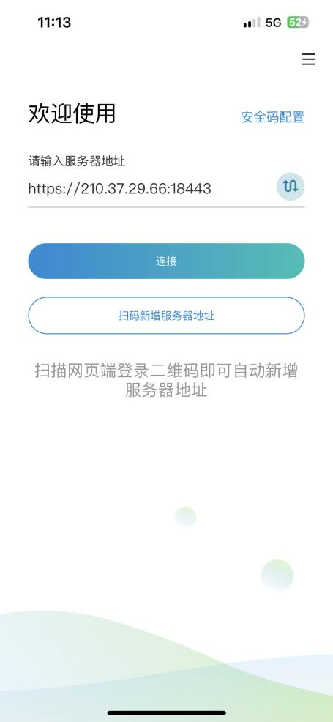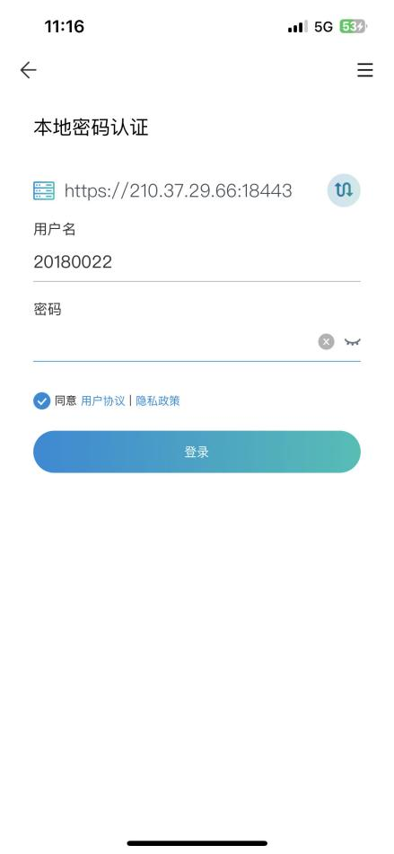

详细的使用说明见附件，后续相关问题可以致电咨询：18976689623解老师。

VPN系统使用指南
为加强校园网络信息安全，并解决广大教职工在非校园网络中无法访问校内信息资源的问题，使得教职工在校外（如在家中、出差过程中等）透明和安全的访问校内网络，网络与教育技术中心于2023年3月对校外访问校内信息资源采用了VPN（虚拟专用网）访问方式。下面对VPN系统的使用方法和注意事项作出说明。
一、客户端下载安装
打开浏览器（推荐谷歌、火狐、IE11、360安全浏览器），输入网址https://210.37.29.66:18443。以360安全浏览器为例，此时会提示网站连接非私密（这是https类型的网站使用了私有的网站证书导致的，但是对使用不会有其它影响），点击<忽略警告，继续访问>。
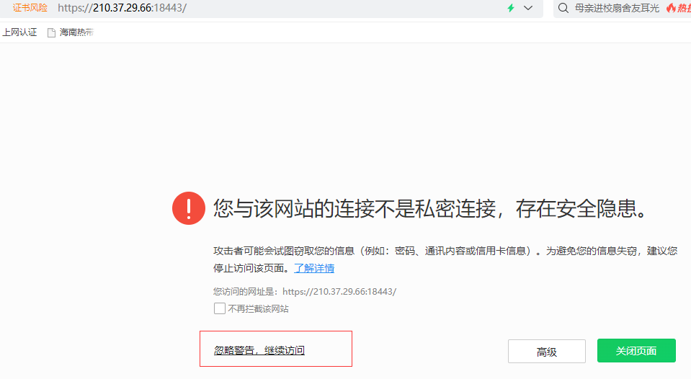
打开页面后，点击右上角的<下载客户端>，会自动弹出客户端安装提示界面（如下图），选择相应版本的客户端进行下载和安装，安装过程中遇到安全软件拦截时，请点击“允许”，确保客户端能够正常安装即可。
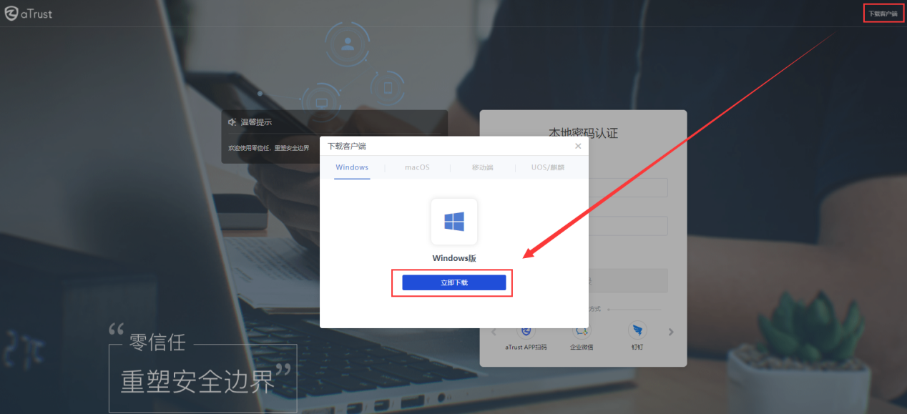
电脑端客户端以Windows客户端下载为例，在安装界面，点击<立即安装>，等待进度条结束后安装即完成，此时点击<关闭>即可。
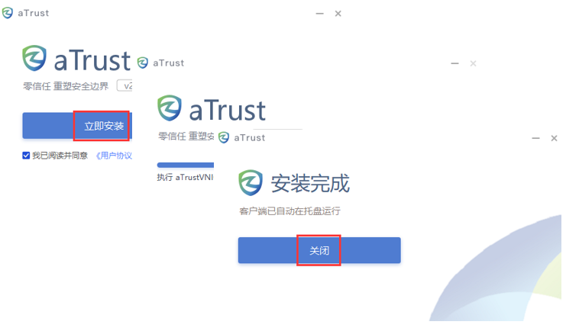
手机版客户端可通过扫码以下二维码下载，详见图示。同时，手机端客户端也可以直接在手机应用商店搜索atrust安装即可。

